
Liceo Particular Mixto San Felipe
Unidad Técnico Pedagógica
Enseñanza Básica

GUÍA DE TRABAJO N° 2
Inglés/ 5° Básico Semana del 23 de marzo al 03 de abril

Objetivo | Identificar los miembros de la familia en inglés (l2)
Instrucciones | Menciona el rol familiar de cada persona sobre las oraciones dadas.
Descripción del Aprendizaje | Los estudiantes realizarán la actividad en su cuaderno.
Ponderación de la Guía | 15%
Correo del docente para consultas | sreyes@liceomixto.cl
Fecha de entrega | Primera semana de vuelta a clases
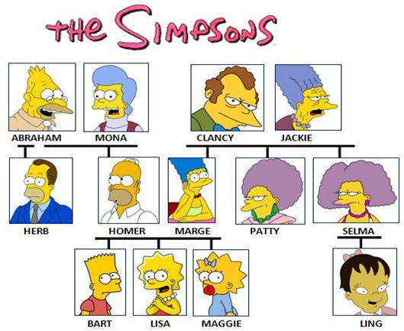
Complete the sentences. Use the following words:
cousin husband grandmother wife aunt nephew son Homer Marge Homer’s Marge’s brother sister Abraham grandfather mother Herb grandparents niece

1. Bart is Homer’s and Marge’s _________.
2. __________ and __________ are Bart’s parents.
3. Lisa is __________ and _________ daughter.
4. Herb is Homer’s ____________.
5. Patty is Selma’s __________.
6. __________ is Homer’s father.
7. Abraham is Bart’s __________.
8. Jackie is Marge’s __________.
9. _________ is Maggie’s uncle.
10. Selma is Lisa’s __________.
11. Marge is Homer’s __________.
12. Homer is Marge’s __________.
13. Abraham and Mona are Bart’s ___________.
14. Ling is Lisa’s __________.
15. Maggie is Patty’s __________ .
16. Bart is Selma’s __________.
17. Jackie is Maggie’s __________.

